Gimnazjum w Cybince | Kwiecień | nr 4 (7)/2014

ECHO SZKOŁY

Za minutę wielkanoc!

  - Już niedługo przeżywać będziemy jedno z najważniejszych świąt chrześcijańskich – Wielkanoc. Dla każdego z nas jest to czas refleksji i spotkań z rodziną przy tradycyjnym śniadaniu. Nie zabijmy więc tych magicznych chwil wielodniową krzątaniną, zmęczeniem i kiepskim nastrojem. Zatrzymajmy się, złapmy oddechu i zasmakujmy ciepła ogniska domowego.

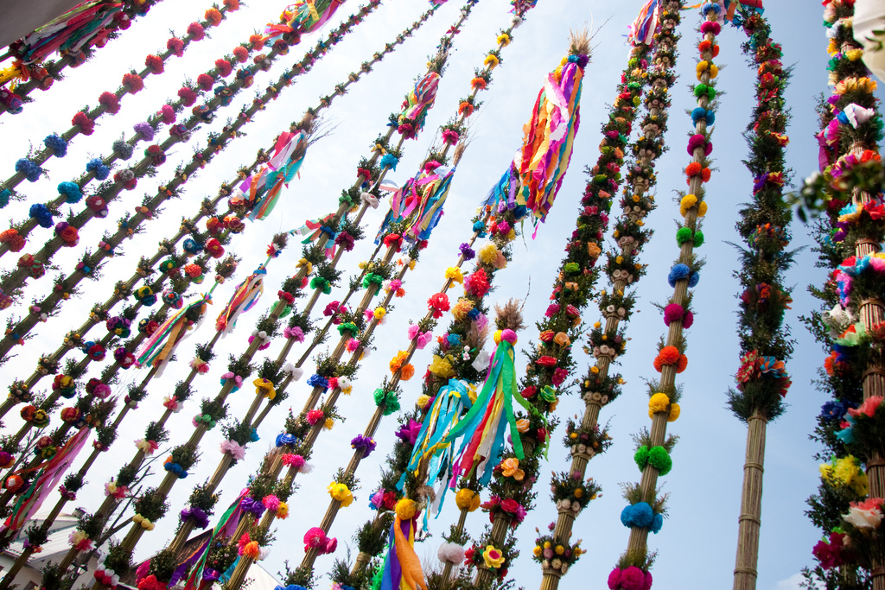

SKĄD WZIĘŁA SIĘ TRADYCJA?

Wielkanoc jest świętem upamiętniającym mękę i śmierć Jezusa Chrystusa. Od soboru nicejskiego
w 325 r. ustalono, że będzie to święto ruchome, przypadające na pierwszą niedzielę po pierwszej wiosennej pełni Księżyca – może zatem wypaść między 22 marca, a 25 kwietnia.
Począwszy od Środy Popielcowej rozpoczynają się same „wielkie” dni. Przede wszystkim przez
40 dni trwa Wielki Post – czas umartwień i wyrzeczeń. Kulminacyjnym punktem staje się Wielki Tydzień – okres wspominania najważniejszych dla katolików wydarzeń. Rozpoczynający się Niedzielą Palmową trwa do Niedzieli Zmartwychwstania. Ta ostatnia, wraz z Wielkim Czwartkiem, Wielkim Piątkiem i Wielką Sobotą, tworzą tzw. Triduum Paschalne. Każdy z tych szczególnych dni, bogaty w symbole, jest pamiątką ostatnich chwil życia Chrystusa:
- Niedziela Palmowa – upamiętnia wjazd Jezusa na osiołku do Jerozolimy, stąd w kościołach święci się palmy;
- Wielki Czwartek – pamiątka ustanowienia sakramentu kapłaństwa oraz Eucharystii, wspomnienie ostatniej wieczerzy i pojmania Chrystusa;
- Wielki Piątek – wspominamy i przeżywamy mękę oraz śmierć Jezusa;
- Wielka Sobota – w tym dniu święcimy pokarmy, a także ogień - symbole życia, zbawienia
i oczyszczenia;
- Niedziela Zmartwychwstania Pańskiego – dzień wielkiej radości upamiętniający zmartwychwstanie Chrystusa, pokonanie śmierci, grzechu i szatana.

POLSKIE ZWYCZAJE

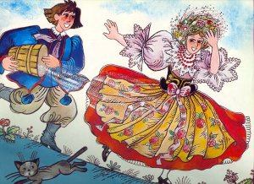
Z Wielkanocą związanych jest wiele zwyczajów ludowych. Do najbardziej znanych zalicza się lekkie bicie domowników poświęcona palmą – miało to zapewnić całoroczne szczęście. Natomiast połknięcie jednej bazi wróżyło zdrowie i bogactwo. Palmy przechowywano też do następnego roku, by uchronić domowników i dom przed nieszczęściami, chorobami czy złośliwością sąsiadów.
Bardzo rygorystyczne przestrzeganie Wielkiego Postu wiązało się dawniej także z innym zwyczajem. Otóż podczas czterdziestodniowej „głodówki” jedzono przede wszystkim śledzie oraz żur, unikając tym samym potraw mięsnych. W Wielki Piątek wieczorem lub w Wielką Sobotę rano z wielką radością urządzano tzw. „pogrzeb żuru i śledzia” – garnek z zupą zakopywano, wylewano lub rozbijano przed obejściem, zaś śledzia (z kartonu) przybijano do pobliskiego drzewa lub po prostu na nim wieszano.

Chętnie malowano także pisanki czy ozdabiano domostwa. Wszystko po to, by nie opuszczało nas szczęście. Dlatego też w Śmigus Dyngus żadna panna nie powinna pozostać sucha – oznaczało to dla niej brak szczęścia w miłości i niemożność znalezienia męża.

PORANEK WIELKANOCNY
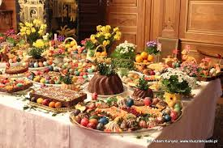

Niedziela Zmartwychwstania Pańskiego kończy Wielki Post. Po powrocie z Mszy Rezurekcyjnej spożywamy uroczyste śniadanie – rozpoczęte od kosztowania poświęconych dzień wcześniej potraw. Dzielimy się jajkiem i składamy sobie nawzajem życzenia.
Stół wielkanocny powinien być wtedy nakryty białym obrusem i udekorowany bukszpanem. Do tego warto dołączyć baranka na „zielonej łące” z czerwoną chorągiewką i krzyżykiem – symbol zmartwychwstałego Jezusa. Ponadto należy postawić wazon z baziami, zieleniną i pierwszymi wiosennymi kwiatami, a także ustawić talerz bądź koszyk z pisankami. Następnie pozostaje nam już tylko cieszyć się świętami i rodzinnym ciepłem.

Opracowała: kl. I B

Bibliografia:
- Historia świąt wielkanocnych. (online). (dostęp: 13 kwietnia 2014). Dostępny w Internecie: http://www.wspomozycielka.
pl/artykuly/404-historia-wit-wielkanocnych.html
- Święconka i śniadanie wielkanocne. (online). (dostęp: 15 kwietnia 2014). Dostępny w Internecie: http://am.jezuici.
pl/arc/arc_018.htm.

POKAŻ, CO NIESIESZ W KOSZYCZKU?
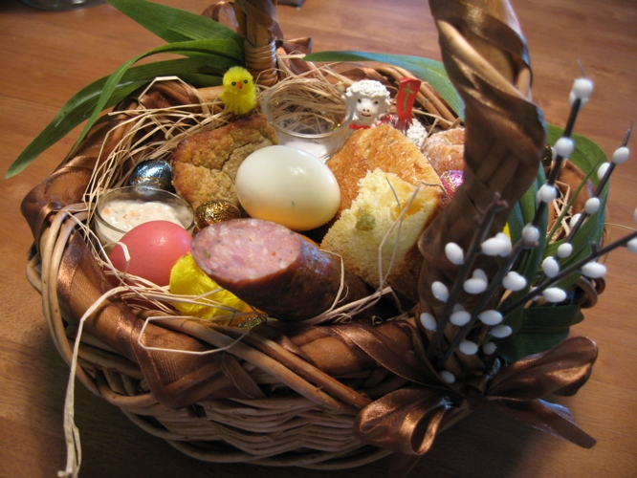

Tradycyjnie święcony w Wielką Sobotę koszyczek wielkanocny zawiera nie tylko smakowite potrawy. Przez nie i ich symbolikę pokazuje nam pewne prawdy i wartości, których nie zawsze jesteśmy w pełni świadomi. Co się tam znajduje, a co tak naprawdę warto i należy do niego włożyć?

Koszyczek – ważne jest by sam koszyczek był wiklinowy, najlepiej owalny, wyłożony w środku białą serwetką i ozdobiony bukszpanem. NA wierzch koszyczka także kładziemy białą serwetkę.
Wędlina - zapewnia zdrowie, płodność i dostatek. Święci się głównie kawałek szynki i kiełbasy.
Sól - oznacza prostotę życia. Dodaje potrawom smaku, chroni przed zepsuciem i ma właściwości oczyszczające. Kiedyś wierzono, że potrafi odstraszyć zło.
Jajko - jest znakiem zwycięstwa nad śmiercią, odradzającego się życia i płodności. Do koszyczka wkłada się jajka ugotowane na twardo Najczęściej pomalowane.
Baranek - oznacza pokorę i łagodność. Ten z czerwoną chorągiewką jest symbolem Chrystusa Zmartwychwstałego.
Chleb - to pokarm podstawowy, symbolizuje Ciało Chrystusa, gwarantujący dobrobyt
i pomyślność. Święci się zwykle kilka kromek chleba.
Pieprz - zwykle święci się zmielony pieprz czarny – symbol gorzkich ziół. Posypujemy nim (i solą) jajko, którym dzielimy się w świąteczną niedzielę.
Ciasto - pojawiło się w koszyczkach dość niedawno. Jest znakiem umiejętności i doskonałości. Najlepiej włożyć do koszyczka np. kawałek drożdżowej baby domowego wypieku.

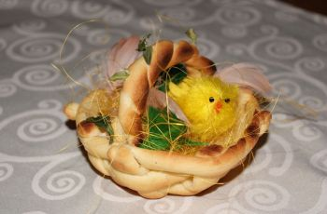

Ponadto, w zależności od regionu i upodobań czy rodzinny tradycji, do koszyczka wkłada się także chrzan, masło, ser, czekolady, słodkie jajka lub owoce. Ważne jest jednak, by znalazły się w nim produkty podstawowe i tradycyjne. Wszelkie dodatki są już kwestią właściciela wiklinowej łubianki…

Opracowała: kl. I B

Bibliografia:
- Co włożyć do święconki? (online). (dostęp: 13 kwietnia 2014). Dostępny w Internecie: http://polki.pl/wielkanoc_
tradycja_artykul,10013232.html.
- Święconka i śniadanie wielkanocne. (online). (dostęp: 15 kwietnia 2014). Dostępny w Internecie: http://am.jezuici.
pl/arc/arc_018.htm.
- Wielkanocne symbole. (online). (dostęp: 15 kwietnia 2014). Dostępny w Internecie: http://polki.pl/wielkanoc_
tradycja_artykul,10013232.html.

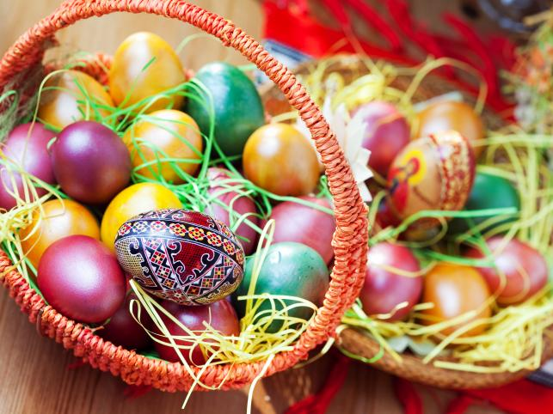
GIMNAZJALISTO! WAŻNE DATY!

Już niedługo uczniowie klas trzecich gimnazjum przystąpią do kolejnego, ważnego testu w swoim życiu – egzaminu sprawdzającego ich wiedzę, tak skrupulatnie zdobywaną przez ostatnie trzy lata.

W końcowych dniach kwietnia nasi przyszli absolwenci sprawdzą swoje umiejętności oraz logiczne myślenie przy rozwiązywaniu zadań testowych opracowanych przez CKE. Jak im pójdzie? Czy są dobrze przygotowani? Miejmy nadzieję, że testy napiszą bardzo dobrze, a w wielu przypadkach – celująco! Nam pozostaje tylko życzyć trzecioklasistom połamania pióra i trzymać za nich kciuki. A dla przypomnienia krótkie kalendarium:

- 23 kwietnia – część humanistyczna:
- z zakresu historii i wiedzy o społeczeństwie - godz. 9:00
- z zakresu języka polskiego - godz. 11:00

- 24 kwietnia – część matematyczno-przyrodnicza:
- z zakresu przedmiotów przyrodniczych - godz. 9:00
- z zakresu matematyki - godz. 11:00

- 25 kwietnia – język obcy nowożytny
- na poziomie podstawowym - godz. 9:00
- na poziomie rozszerzonym - godz. 11:00

Okiem uczestników-gimnazjalistów praktyki w Niemczech…

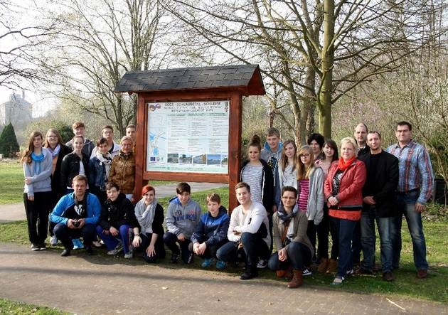

Dnia 31 marca 2014 roku, pojechałem wraz z sześcioma innymi osobami z naszej szkoły (Karoliną Skalską, Julitą Pawłowicz, Partycją Grobelniak, Paulą Gronowską , Amadeuszem Bednarczykiem
i Dominikiem Kanią) na pięciodniową wycieczkę do Niemiec. Celem wyjazdu było zrealizowanie projektu pod nazwą: „Sieć dla transgranicznej turystyki rowerowej i pieszej w urzędach Brieskow-Finkenheerd oraz Gminie Cybinka”.
Po przyjeździe zamieszkaliśmy w Schronisku Młodzieżowym Bremsdorfer Mühle. Chwila na odpoczynek, rozpakowanie i zapoznanie się z nowym miejscem. A potem było już tylko tak…
… codziennie mieliśmy pobudkę o 7:00, aby zdążyć na śniadanie o 7:45 (a śniadanie było ohydne). Po nim jechaliśmy busem na miejsca praktyk. Towarzyszyła nam 9-cio osobowa grupa młodzieży z Niemiec.
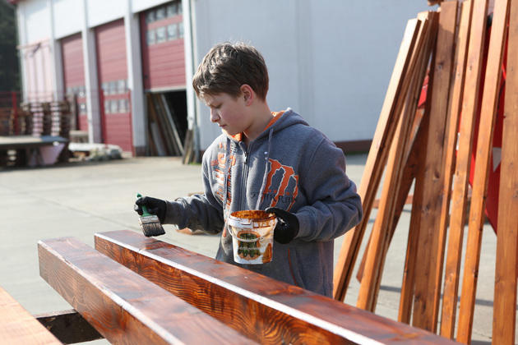
Pierwszego dnia zostaliśmy podzieleni na 3 zespoły (polsko-niemieckie). Ja wraz z Amadeuszem
i dwoma dziewczynami z Niemiec trafiliśmy do stolarni. Codziennie, przez kilka godzin malowaliśmy wielkie deski, aby wreszcie w czwartek
i piątek złożyć z nich tablice. Będą one stały w kilku miejscach
w pobliżu trasy rowerowej
w Polsce i w Niemczech.
Po ciężkiej pracy zmęczeni wracaliśmy do schroniska. Jedliśmy obiad (a był on ohydny), a potem do końca dnia mieliśmy już czas wolny. Wtedy odwiedzaliśmy
i poznawaliśmy niemieckich rówieśników. Dogadywaliśmy się
z nimi bez problemu – trochę po niemiecku, trochę po angielsku...
Dodatkową atrakcją był środowy wyjazd na basen, na który udaliśmy się po pracy. Żądni przygód cieszyliśmy się także z czwartkowej nauki strzelania z łuku.
Jestem pewien, że mimo ogromnego wysiłku włożonego w pracę w stolarni, będę ten wyjazd miło wspominać. Na długo zapamiętam miło spędzony czas z kolegami, zarówno z Polski, jak i z Niemiec.

Napisał: Kacper Pilżys, kl. I b

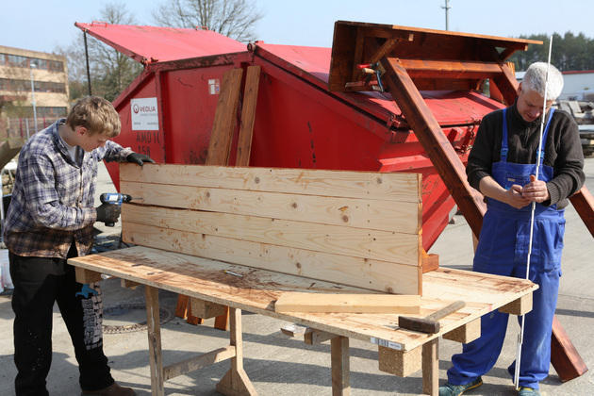

KALENDARIUM ŚWIĄT BEZSENSOWNYCH…

1 IV – Międzynarodowy Dzień Ptaków
5 IV – Dzień Bez Makijażu
12 IV – Dzień Czystych Okien, Dzień Czekolady
20 IV – Międzynarodowy Dzień Wolnej Prasy
23 IV – Dzień Koni
24 IV – Międzynarodowy Dzień Solidarności Młodzieży
26 IV – Dzień Drogowca i Transportowca
29 IV – Międzynarodowy Dzień Tańca

…… i dodatkowo dni wolne od zajęć dydaktycznych w kwietniu:
  - 1 IV – sprawdzian szóstoklasisty
  - 17 IV – 22 IV – wielkanocna przerwa świąteczna
  - 23 IV – 25 IV – egzaminy klas trzecich gimnazjum

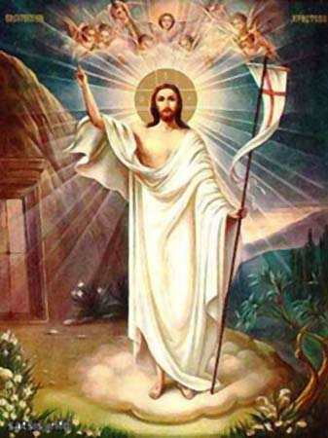
Z OKAZJI ŚWIĄT WIELKIEJ NOCY ŻYCZYMY WSZYSTKIM NASZYM CZYTELNIKOM, BY CZAS WIELKANOCNY UTRZYMAŁ NASZE MARZENIA W MOCY, A WSZYSTKIE ŻYCZENIA OKAZAŁY SIĘ DO SPEŁNIENIA. BY NIE ZABRAKŁO NAM WTEDY WZAJEMNEJ ŻYCZLIWOŚCI A PRZY RODZINNYM STOLE SZCZĘŚCIA I MIŁOŚCI. NIECH SYMBOLE BOSKIEGO ZMARTWYCHWSTANIA OBDARZĄ NAS NADZIEJĄ I NAUCZĄ POJEDNANIA… ALLELUJA!
REDAKCJA

Jeśli jesteś kreatywny, lubisz pisać, masz „lekkie piórko” i interesuje Cię świat to trafiłeś idealnie! Zapraszamy do nas! Konsultacje tekstów oraz porady? W każdy piątek o godz. 7.15 w gabinecie nr 2 udzieli Ci ich nauczyciel języka polskiego, pani Dominika Mrozowska. Prace do gazetki szkolnej kierować można także na adres mailowy: mrozdomin@wp.pl SERDECZNIE ZAPRASZAMY!

